Vielmaiņas galaproduktu izvadīšana

Skolēnam sasniedzamais rezultāts:

6. Izsaka un pamato savu viedokli par sauļošanās ietekmi uz ādas veselību.

Uzdevumu piemēri

6.2. Zinātnieki uzskata, ka saslimstību ar ādas melanomu veicina sauļošanās. Aplūko ASV statistikas datu grafiku par saslimstību ar ļaundabīgo audzēju – melanomu un atbildi uz jautājumiem!
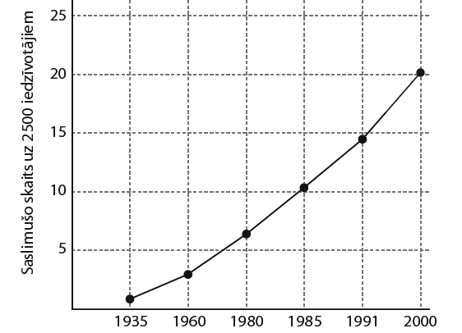

a) Kā mainījies saslimšanas biežums ar ļaundabīgo ādas audzēju melanomu?
b) Kādi cilvēku paradumi varētu veicināt šādu saslimšanas dinamiku?

